# Hội nghị trực tuyến giới thiệu sách giáo khoa lớp 4

Thực hiện kế hoạch số 320/SGDĐT-GDTH ngày 13/02/2023 của Sở Giáo dục và đào tạo Hà Nội về kế hoạch tổ chức Hội nghị giới thiệu SGK lớp 4 Chương trình giáo dục phổ thông 2018.

Ngày 11-12/02/2023, các nhà xuất bản đã tiến hành giới thiệu sách giáo khoa lớp 4 đã được Bộ trưởng Bộ Giáo dục và Đào tạo phê duyệt sử dụng trong các cơ sở giáo dục phổ thông theo hình thức trực tuyến. Các đồng chí cán bộ, giáo viên trường Tiểu học Phú Thị đã tham dự đầy đủ, đúng giờ với tinh thần tập trung tại điểm cầu Phòng Giáo dục và Đào tạo Gia Lâm 9 (trường Tiểu học Kim Sơn).

Trong Hội nghị, các đồng chí đã được nghe giới thiệu các bộ sách giáo khoa: Kết nối tri thức với cuộc sống, Chân trời sáng tạo, Cánh diều và các bộ SGK Toán 4, Tin học 4 chủa NXB Đại học Vinh, Đại học Huế; 10 bộ SGK tiếng Anh. Các thiết bị kết nối được chuẩn bị chu đáo, đường truyền tốt; các thầy cô đã tham gia đầy đủ, nghiêm túc.

Bên cạnh nội dung giới thiệu của các tổng chủ biên, chủ biên, các tác giả về nội dung, cấu trúc, những điểm mới nổi bất của bộ sách giáo khoa, các thầy cô giáo còn được tiếp cận với đa dạng các nguồn tài liệu, dữ liệu phục vụ giới thiệu sách giáo khoa được đăng tải mở trên website taphuan.nxbgd.vn, trên trang hanhtrangso.vn

Qua Hội nghị, các đồng chí cán bộ quản lý cũng như giáo viên đã nắm bắt nội dung, cấu trúc, những điểm mới của bộ sách để có những trao đổi lựa chọn bộ sách phù hợp nhất cho năm học mới. Mỗi thầy cô giáo nhà trường sẽ chuẩn bị sẵn tâm thế, tinh thần và động lực mạnh mẽ để sẵn sàng cho sự đổi mới để phát triển bền vững cho hành trình triển khai Chương trình GDPT 2018 phía trước.

*Dưới đây là một số hình ảnh trong Hội nghị giới thiệu sách.*

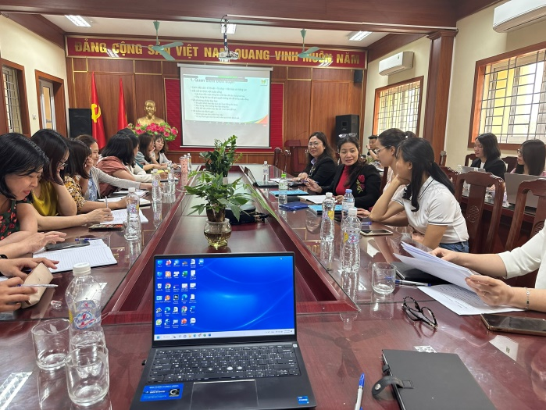

Người viết

Nguyễn Thị Kiều Thủy